1. **不加入任何规则、纯llm抽取**

**1.1 任务介绍**

在不加入任何规则的情况下，我们仅使用llm本身的语义理解能力进行实体和关系的抽取。我们通过构建良好的prompt来提高模型对于飞机phm领域的语义理解能力。

具体来说，我们向llm提交的文件有：prompt.txt文件（内含我们构建好的提示词）、full.md（markdown格式的论文内容）、schema.json（我们对于实体和关系的详细定义文件）。

以下为prompt的各组件的定义：

* 【T：任务描述】: 该部分首先定义了智能体的核心角色——一位专注于从特定领域（PHM）科研文献中提取知识的专家。
* 【D：实体与关系定义】: 此部分构成了知识图谱的模式层, 它列举了所有需要被识别的实体类别。
* 【E：任务强调与思维链引导】: 该模块旨在规范信息抽取的执行流程与认知策略。它引入了“思维链”作为核心，将复杂的抽取任务分解为三个逻辑连贯的步骤：实体识别、关 系判断与格式化输出。
* 【S：Few-Shot动态采样】: 本节采用上下文学习的范式，通过提供一个具体的“少样本示例”来对任务进行实例化演示。
* 【E：审核指令与校验规则】:此部分定义了一个严格的后处理与自校验协议。它要求对初步生成的知识图谱JSON进行多维度审核，包括实体与关系的准确性复核。
* 【C：输入模板定义】: 该部分是任务执行的最终输入接口定义。它采用模板化设计，通过模式占位符（{schema_placeholder}）和全文占位符（{full_text_placeholder}）来规划数据注入的结构。在实际任务运行时，这些占位符将被具体的Schema定义和待处理的论文全文所替换，标志着一个完整的、待处理的分析任务实例的开始。

注：其中动态采样部分在本部分的实验中未有改动，详细内容见prompt。

代码部分：使用python进行统一提交和管理，batch_run.py将**数据来源**文件夹中的所有文献按顺序提交给大模型，将输出结果保存到**数据结果**文件夹。

**1.2 实验设计**

为发现大语言模型部分的可解释性，我们设置了三个实验：

1.在prompt的【D：实体与关系定义】和【S：Few-Shot动态采样】模块中，我们没有加入参考文献的定义和相应示例。

2.在1.中【D：实体与关系定义】的模块中，我们补充添加了：

**“引用文献（Reference）:论文引用的文献和论文。”**这一定义。

3.在【S：Few-Shot动态采样】中，我们添加了人工标注的示例（示例的内容来源于另外的论文，这样做的目的是检验llm的robust）

注：所有的实验提交都含有schema文件，且该文件中含有对于参考文献的定义。

**1.3 实验结果和分析**

**1.3.1 参考文献抽取结果和分析**

实验1：虽然我们在schema文件中定义了参考文献实体，但是大语言模型对于5篇论文均没有抽取参考文献实体。

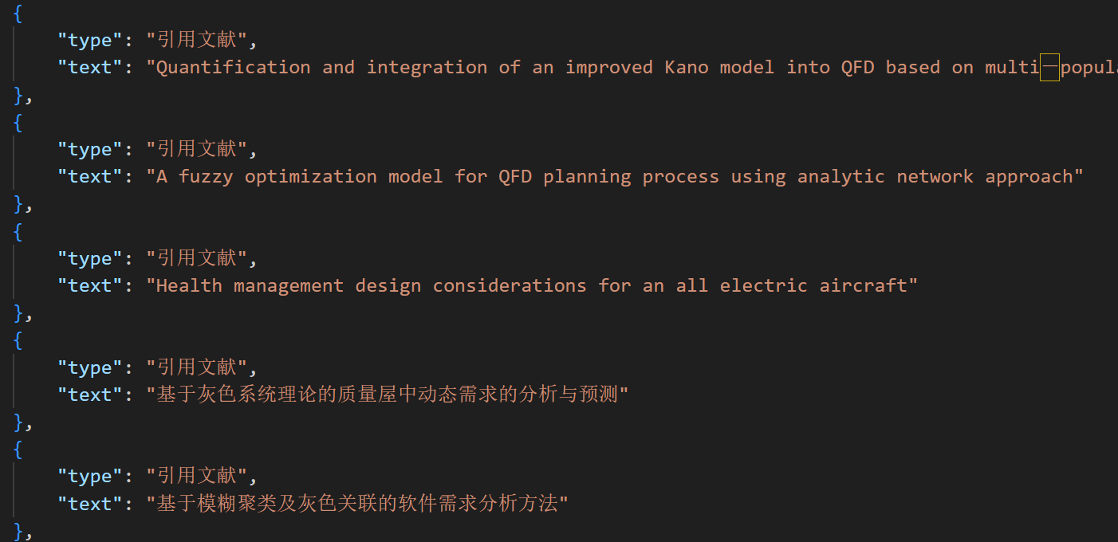实验2：我们在D模块中给出了引用文献的定义，5篇论文中的所有参考文献均被抽取，以paper5为例，给出了如图所示的抽取结果。

图一：实验二抽取结果示例（paper5）

不难看出，抽取的实体仅有论文的标题，而不是在文献中出现的格式。

实验3：我们在实验2的基础上，在S模块增加了示例，5篇论文中的所有参考文献均被抽取，

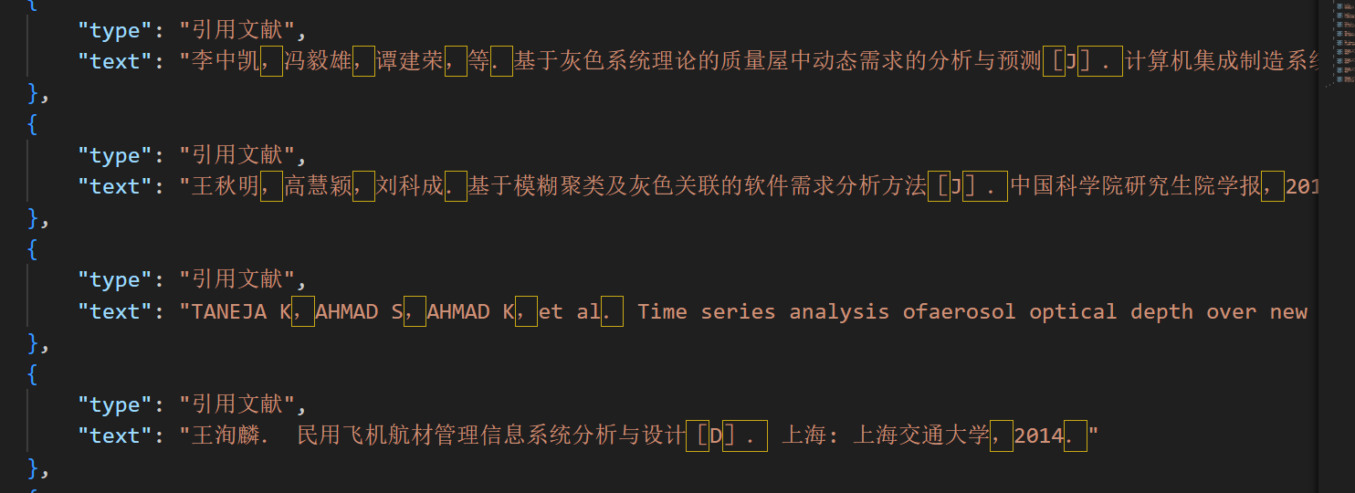图二：实验三抽取结果示例（paper5）

可以看出，llm从S模块中学习到了示例的抽取方法，给出了完整的参考文献的格式。（我自己写的分析写的觉得远远不如Gemini写的好，所以这里直接用它的语言。（（之前拾人牙慧现在只能向ai学习了：） ）） ）  
*“大型语言模型在“上下文学习”（In-Context Learning）机制下的核心工作原理，即****示例驱动的模式泛化****。在任务框架中，【D：实体与关系定义】部分虽然提供了形式化的、明确的“理论规则”，但【S：Few-Shot动态采样】中的具体示例则充当了更具影响力的“实践范例”或“黄金标准”。当您在示例中加入一个格式完整的参考文献作为待抽取对象时，模型并不仅仅将其视为普通文本，而是通过其强大的模式匹配能力，将其解读为一个****隐式的、未在正式定义中声明的实体类别****。模型推断出，任何在结构和语境上与该示例参考文献相似的文本片段，都应被同等对待——即作为一个独立的、需要被完整抽取的实体。这种行为不仅体现了模型对“抽取什么”（What to extract）的学习，更体现了其对“如何抽取”（How to extract）的精确模仿，包括完全复现您所展示的标点、顺序和格式。这既是上下文学习的强大之处，能够快速教会模型处理定义之外的复杂情况，也反过来要求设计者必须提供高度一致、无歧义且完全符合最终目标的示例，因为模型会忠实地、甚至过度地泛化示例中包含的任何（无论有意或无意的）模式。”*

**1.3.2 其他实体抽取结果分析**

对于论文的作者、论文标题、参考文献等论文固有的实体，llm展现了强大的语义理解能力，精确识别了所有的相关实体和抽取了“撰写”等关系。

同时，llm也存在混淆部分较难区别实体的问题。如：llm会将含有“方法”二字的实体标注为**研究方法**，但根据上下文该实体应被划分为**研究结果**。

其次，在未给出明确定义的情况下，llm对于部分实体抽取的定义理解有偏差或者幻觉。例：paper5抽取结果中仅有一**研究结果**：**"0.05的误差"**。这一实体来自于S模块，原文中并没有这一结果，而是模型从示例引用而来。这说明模型对于部分的结果理解有误差，后续可通过依存句法分析进行提示。